«ПЛАНЕТА ДЕТСТВА»

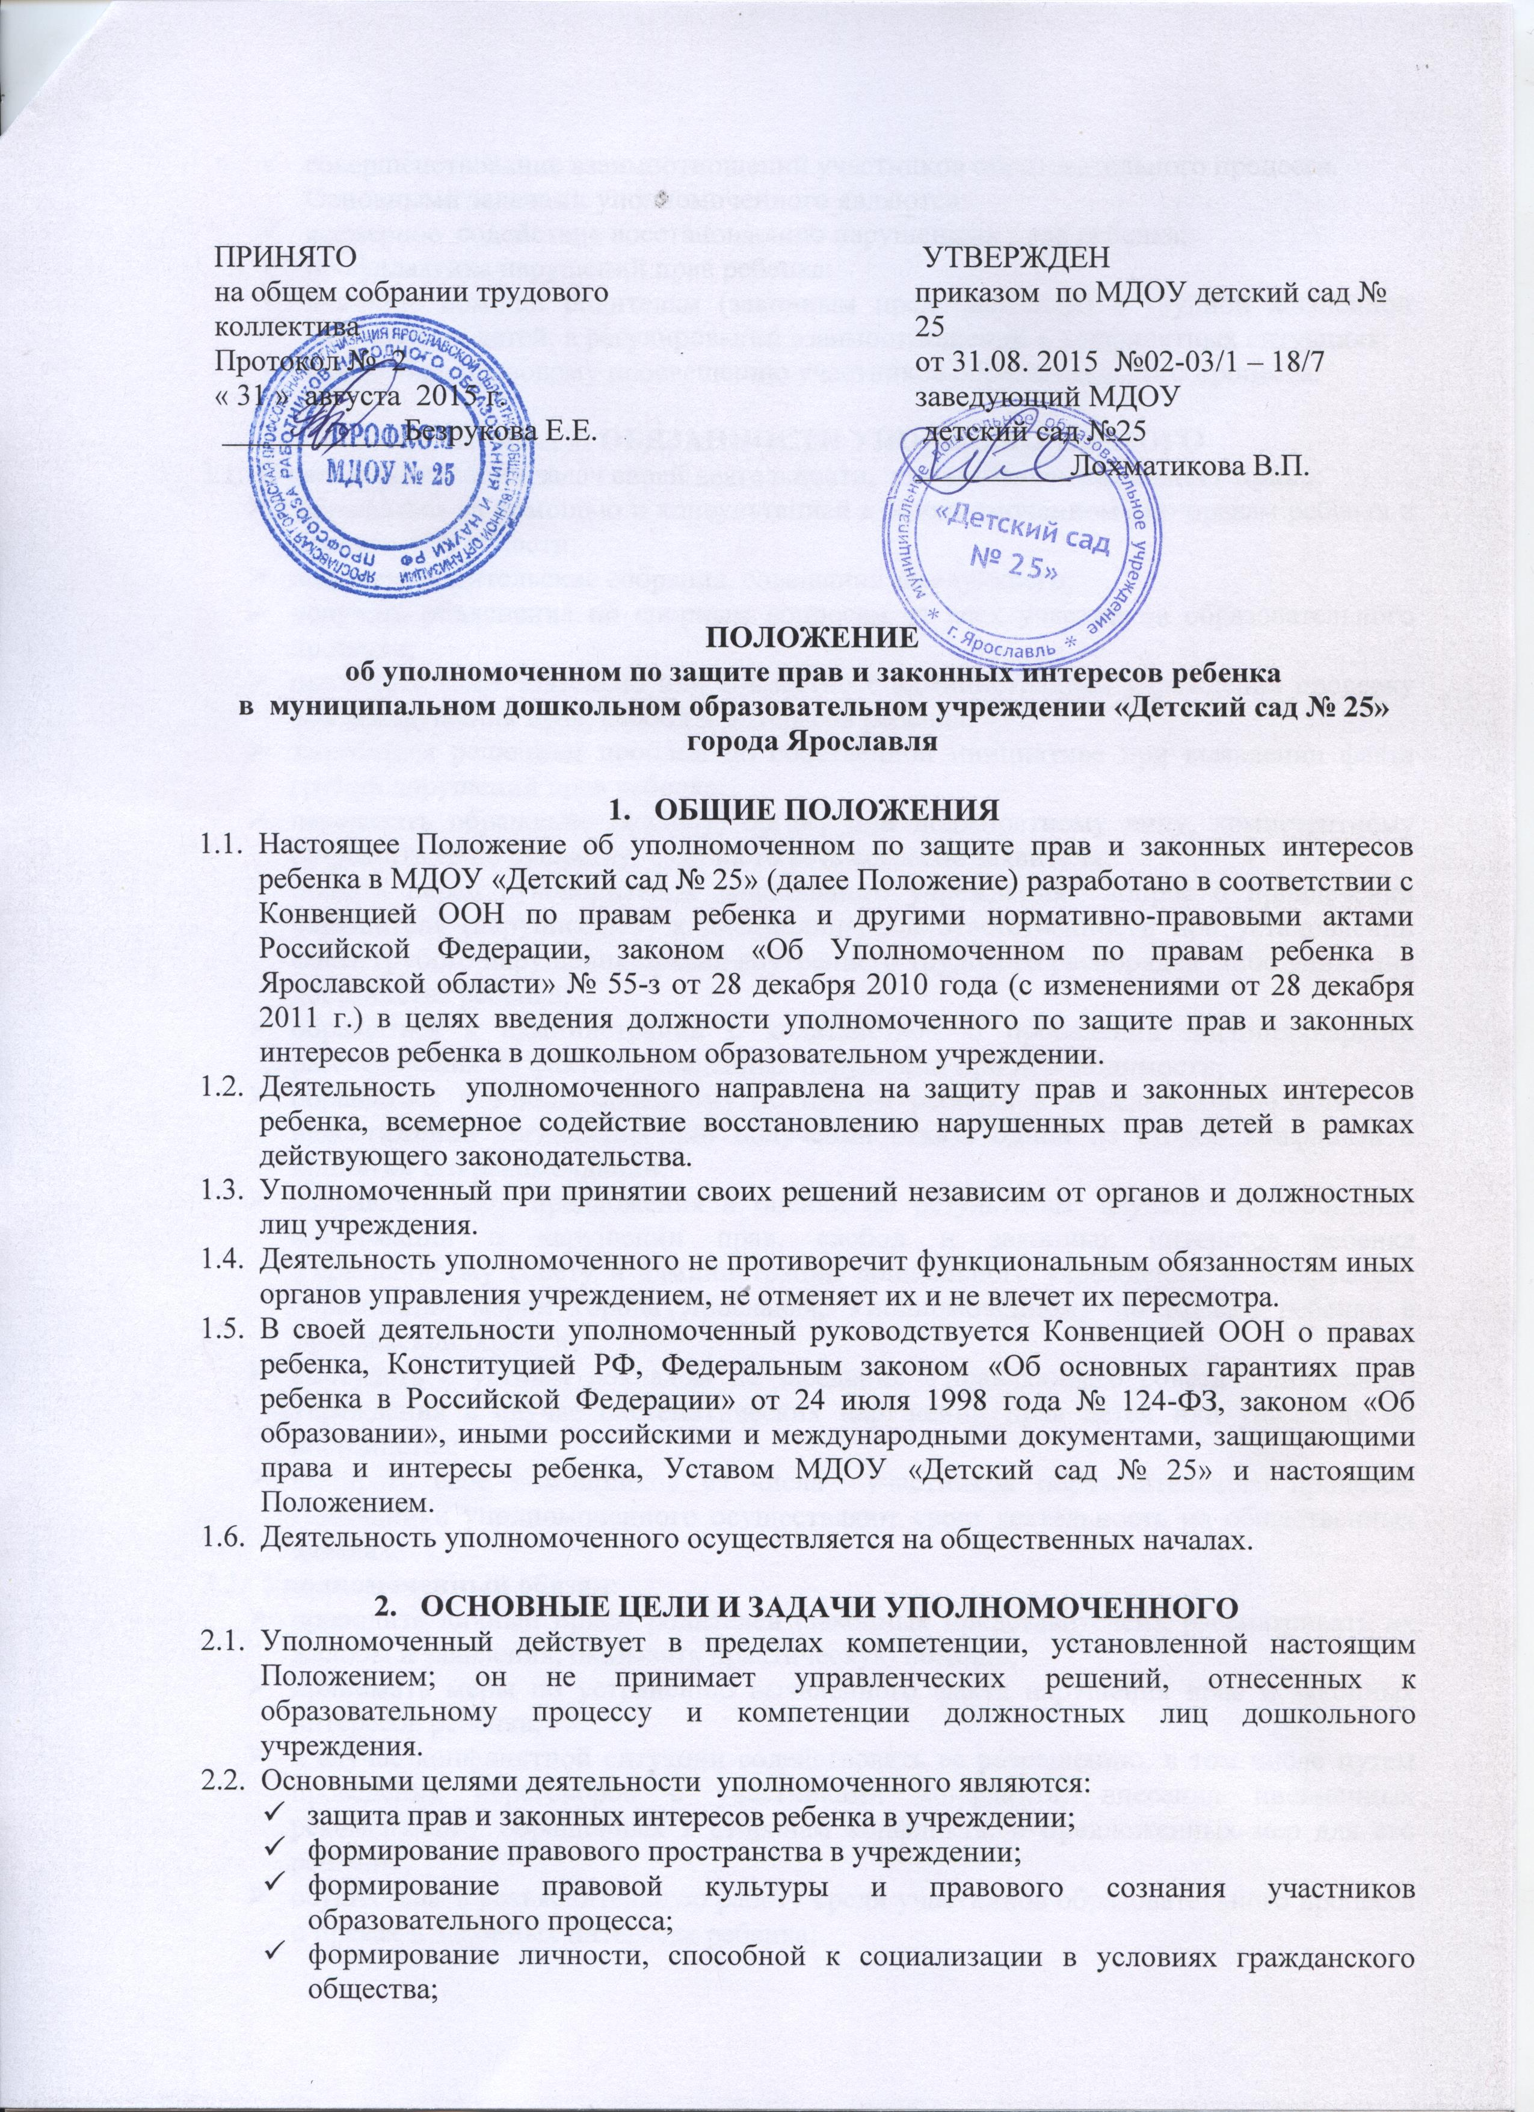

- совершенствование взаимоотношений участников образовательного процесса.
Основными задачами уполномоченного являются:
- всемерное содействие восстановлению нарушенных прав ребенка;
- профилактика нарушений прав ребенка;
- оказание помощи родителям (законным представителям) в трудной жизненной ситуации их детей, в регулировании взаимоотношений в конфликтных ситуациях;
- содействие правовому просвещению участников образовательного процесса.

- ПРАВА И ОБЯЗАННОСТИ УПОЛНОМОЧЕННОГО
  - С целью реализации задач своей деятельности, уполномоченный имеет право:
- обращаться за помощью и консультацией к Уполномоченному по правам ребенка в Ярославской области;
- посещать родительские собрания, совещания заведующего;
- получать объяснения по спорным вопросам от всех участников образовательного процесса;
- проводить самостоятельно или совместно с администрацией учреждения проверку факта нарушения прав, свобод и интересов ребенка;
- заниматься решением проблем по собственной инициативе при выявлении факта грубых нарушений прав ребенка;
- передавать обращение (жалобу) органу или должностному лицу, компетентному разрешить ее по существу, если на то есть согласие заявителя;
- ставить перед руководителем дошкольного учреждения вопрос о привлечении нарушителя (нарушителей) к дисциплинарной ответственности при установлении факта грубого нарушения правил внутреннего трудового распорядка либо унижения достоинства ребенка;
- обращаться к администрации с ходатайством о проведении дисциплинарного расследования по фактам выявленных нарушений при необходимости;
- обращаться к Уполномоченному по правам ребенка в Ярославской области при недостижении соглашения или получении отказа одной из сторон конфликта о принятии его рекомендации;
- направлять свои предложения и оценки по результатам изучения и обобщения информации о нарушении прав, свобод и законных интересов ребенка Управляющему совету и администрации дошкольного учреждения, в департамент образования мэрии города Ярославля, Уполномоченному по правам ребенка в Ярославской области;
- выступать с устным докладом на заседания Управляющего совета дошкольного учреждения в случае систематических нарушений прав детей или унижения их достоинства;
- выбирать себе помощников из числа участников образовательного процесса. Помощники уполномоченного осуществляют свою деятельность на общественных началах.
  - Уполномоченный обязан:
- проводить личный прием родителей (законных представителей), рассматривать их жалобы и заявления, оказывать практическую помощь;
- принимать меры по устранению выявленного факта нарушения прав и законных интересов ребенка;
- в случае конфликтной ситуации содействовать ее разрешению, в том числе путем проведения переговоров с участниками конфликта, внесения письменных рекомендаций, обращенных к сторонам конфликта, и предложенных мер для его решения;
- осуществлять разъяснительную работу среди участников образовательного процесса о правах и законных интересах ребенка;
- не разглашать ставшие ему известными в процессе выяснения сведения без согласия заявителя;
- систематически повышать свою профессиональную компетентность по социально-правовым и психолого-педагогическим проблемам.

- ПРОЦЕДУРА РАССМОТРЕНИЯ УПОЛНОМОЧЕННЫМ ОБРАЩЕНИЙ УЧАСТНИКОВ ОБРАЗОВАТЕЛЬНОГО ПРОЦЕССА
  - Уполномоченный рассматривает и принимает обращения (жалобы) участников образовательного процесса, касающиеся нарушения прав и свобод несовершеннолетних. Не подлежат рассмотрению обращения (жалобы), связанные с:
- несогласием с режимом работы и другими вопросами, относящимися к компетенции должностных лиц;
- действиями и решениями государственных и муниципальных органов в сфере управления образованием.
Обращения по вышеуказанным вопросам могут направляться Уполномоченному по правам ребенка в Ярославской области.
  - Обращение (жалоба) должно быть подано уполномоченному не позднее одного месяца со дня нарушения прав заявителя или с того дня, когда заявителю стало известно об их нарушениях. Жалоба может подаваться как в письменной, так и в устной форме. Жалобы и обращения, поступившие уполномоченному, должны регистрироваться в Журнале учета.
  - Уполномоченный может отказаться от принятия к рассмотрению обращения, не относящегося к его компетенции, аргументируя отказ.
  - Уполномоченный вправе заняться проблемой по собственной инициативе при наличии информации о нарушении прав детей, не способных самостоятельно отстаивать свои интересы.
  - В процессе своей деятельности уполномоченный взаимодействует с Уполномоченным по правам ребенка в Ярославской области, органами управления в сфере образования, органами опеки и попечительства, администрацией дошкольного учреждения, педагогическим коллективом, учреждениями социальной защиты населения, правоохранительными органами, комиссией по делам несовершеннолетних и защите их прав, правозащитными, общественными организациями.

- ОБЕСПЕЧЕНИЕ ДЕЯТЕЛЬНОСТИ УПОЛНОМОЧЕННОГО.
  - Для эффективной работы уполномоченного администрация МДОУ «Детский сад № 25» оказывает ему всемерное содействие: обеспечивает отдельным помещением (по возможности), предоставляет запрашиваемые документы и иные сведения, необходимые для осуществления деятельности в рамках его компетентности.
  - Администрация ДОУ не вправе вмешиваться и препятствовать деятельности уполномоченного с целью повлиять на его решение в интересах отдельного лица.
  - Педагогическому работнику, выполняющему функции уполномоченного, могут быть установлены надбавки к окладу за счет фонда экономии заработной платы или за счет внебюджетных средств в порядке, установленном локальными нормативными актами МДОУ «Детский сад № 25.

- ПОРЯДОК ИЗБРАНИЯ УПОЛНОМОЧЕННОГО ПО ЗАЩИТЕ ПРАВ УЧАСТНИКОВ ОБРАЗОВАТЕЛЬНОГО ПРОЦЕССА И ПРЕКРАЩЕНИЕ ЕГО ПОЛНОМОЧИЙ.
  - Уполномоченным может быть только педагогический работник: воспитатель, старший воспитатель, педагог – психолог, учитель-логопед, музыкальный руководитель, инструктор по физической культуре.
  - Участник образовательного процесса, занимающий в МДОУ «Детский сад № 25 административную должность, не может быть избран уполномоченным.
  - Уполномоченный избирается на педагогическом совете и может быть досрочно освобожден от обязанностей в случае подачи личного заявления о сложении полномочий, увольнения из учреждения, ненадлежащего исполнения своих обязанностей или иных причин. Освобождение уполномоченного от обязанностей осуществляется на педагогическом совете.
  - Досрочные выборы уполномоченного в случае прекращения его полномочий проводятся в течение одного месяца после его освобождения от обязанностей.
  - Кандидаты на выдвижение в качестве уполномоченного могут быть предложены педагогическими работниками, родителями (законными представителями) или путем самовыдвижения.
  - Выборы осуществляются прямым тайным голосованием. Уполномоченный избирается простым большинством голосов. Выборы считаются состоявшимися, если в них примет участие не менее 2/3 от общего количества присутствующих. Итоги оформляются протоколом и направляются в аппарат Уполномоченного по правам ребенка в Ярославской области..
  - Начало и прекращение деятельности уполномоченного оформляется приказом заведующего.

